Titel:

Kinderuniversität der TH Wildau feierte 2019 erfolgreich 15-jähriges Jubiläum – Weit über 1.000 Kinder an 5 Samstagen dabei

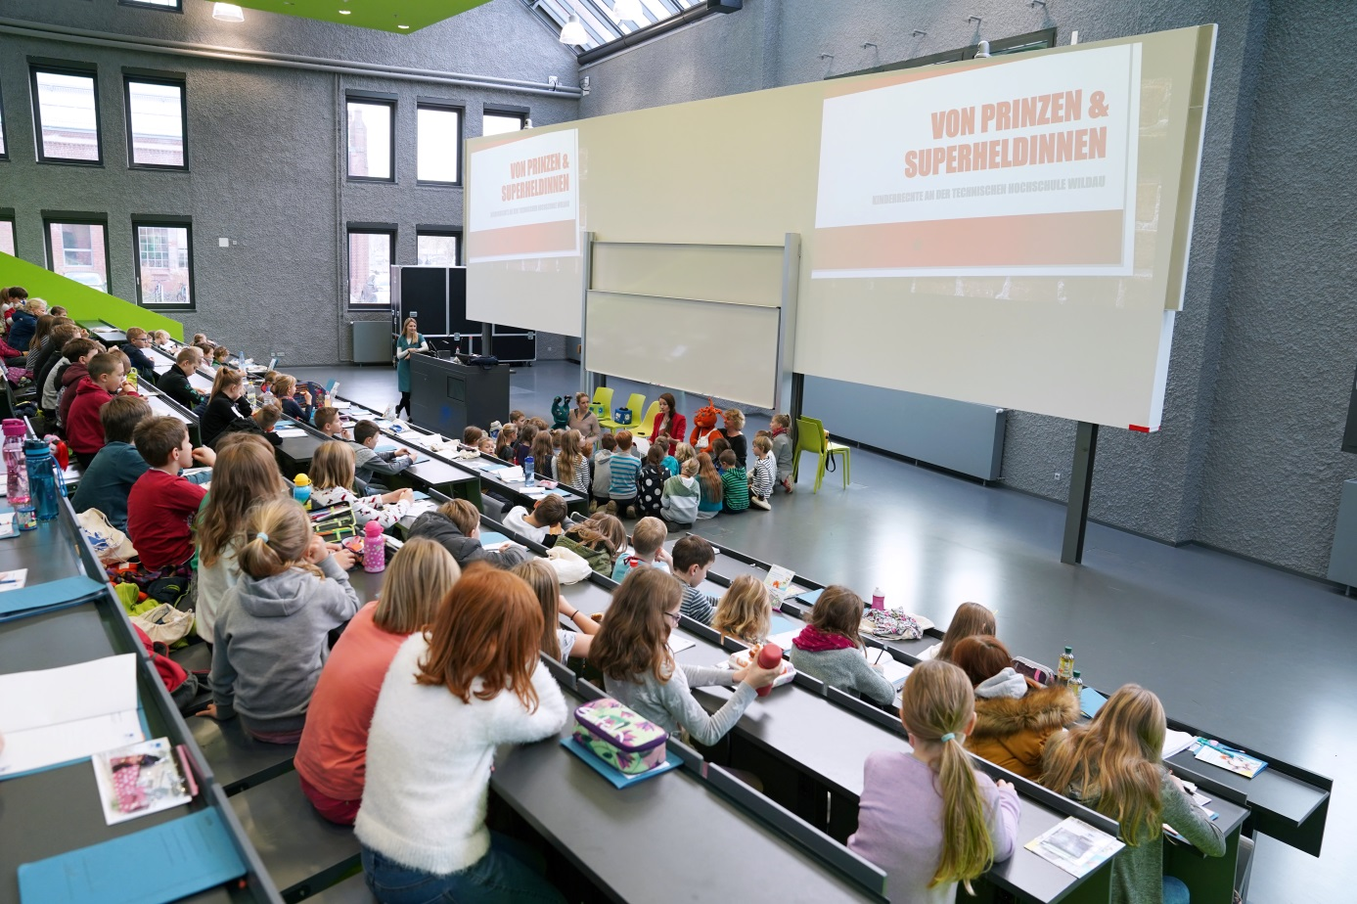
Interessierte Kinder in einer der 5 Vorlesungen – hierz zum Thema „Von Prinzen und Superheldinnen“ (Foto: Bettina Gramberg)
Kurztext:
Die Kinderuniversität der TH Wildau feierte 2019 ihr 15-jähriges Jubiläum. An 5 Samstagen besuchten insgesamt weit über 1.000 Kinder die Vorlesungen. Auch in 2020 wird es wieder eine Kinderuniversität geben. Startschuss 2020 ist der 07.11.2020

Text:
Die Kinderuniversität der TH Wildau feierte 2019 ihr 15-jähriges Jubiläum. An 5 Samstagen besuchten insgesamt weit über 1.000 Kinder die Vorlesungen.

Die von der Studienorientierung der TH Wildau organisierte Veranstaltungsreihe hatte auch für das Jubiläumsjahr einen bunten Strauß an Themen vorbereitet: Von singenden Atomen über Geld zum Eiskaufen, (un)kaputtbaren Süßigkeiten, farbenfrohen Kinderrechten bis hin zu Projektmanagement zur Planung der Weihnachtsfeier. Die meisten Teilnehmerinnen und Teilnehmer strömten aus den Landkreisen Dahme-Spreewald und Teltow-Fläming zur Kinderuni, aber auch viele Berlinerinnen und Berliner ließen sich die abwechslungsreiche Veranstaltungsreihe nicht entgehen.

Gemeinsam mit der Schirmherrin der Kinderuniversität, Tina Fischer (MdL), bedankt sich das Team bei allen Beteiligten und freut sich auf das 16. Jahr, indem es wieder darum geht, aktuelle Themen aus und um die TH Wildau herum für Kinder ab der 2. Klasse altersgerecht aufzubereiten. Und Hochschulluft schnuppern im größten Hörsaal der TH Wildau, unserem Audimax, ist natürlich wieder inklusive.

Die erste Vorlesung der Kinderuni 2020 ist für den 7. November vorgesehen. Weitere Informationen gibt es zudem auf den Seiten der Kinderuniversität.
Mehr unter: http://www.th-wildau.de/kinderuni

Einige Eindrücke zur Kinderuniversität hat die TH Wildau auf seinem YouTube-Kanal zum Anschauen bereitgestellt: https://www.youtube.com/watch?v=x-qRFjLwbGU

Weitere Informationen zur Studienorientierung an der TH Wildau hier.

Die nächsten Veranstaltungen sind der Zukunftstag für Jungen und Mädchen am 26.03.2020 (https://www.th-wildau.de/studieren-weiterbilden/angebote-fuer-schulen/zukunftstag/) und das kostenlose Osterferienprogramm der NAWITEX-Schülerlabore (https://www.th-wildau.de/index.php?id=22690)vom 6.-8. April 2020 (jeweils ab Klasse 10)

Fachliche Ansprechpartnerin:
Larissa Wille-Friel
Hochschulring 1, 15745 Wildau
Tel.: +49 3375 508 688
E-Mail: studienorientierung@th-wildau.de

Pressekontakt:
Mike Lange
Presse- und Medienkommunikation
Hochschulring 1, 15745 Wildau
Tel.: +49 3375 508 211
presse@th-wildau.de

Text: Larissa Wille-Friel/Mike Lange

